Pressmeddelande september 2015
Årets Skörd Svensk Äppelmust – nyhet på gammeldags vis
Årets Skörd Svensk Äppelmust Original är en äppelmust på gammeldags vis. Gjord på svensk råvara, utan tillsatser och som ger härliga nygamla bilder av jordnära och äkta med varje klunk. Som att dricka ett nyplockat äpple!
- När vi gjort Årets Skörd Svensk Äppelmust Original, så har vi följt det traditionella hantverk som funnits på Kiviks Musteri i mer än 80 år. Varje äpple är handplockat här i våra skånska äppelodlingar, säger Mikael Adolfsson, produktchef för must och cider på Kiviks Musteri.
Årets Skörd Svensk Äppelmust Original är tappad på en fin, gammeldags 75 cl glasflaska. Musten är ofiltrerad och ger därmed en lite fylligare smak – råsaften från frukten helt enkelt, ingenting annat!
Årets Skörd Svensk Äppelmust 75 cl glasflaska finns i ytterligare två smaker – Årets Skörd Svensk Äppelmust med svarta vinbär och Årets Skörd Svensk Äppelmust med fläderblom.
Svenska svarta vinbär är ganska svåra att uppbringa i den mängd som krävs, men vi har letat. Och lyckats! När de svarta vinbären pressats, filtreras skalresterna bort, men vi har valt att inte filtrera äppelmusten. I Årets Skörd Svensk Äppelmust med Fläderblom, har vi låtit fläder-
blommorna ligga och ”dra” i stora kar, precis som man gör hemma när man gör fläderblomssaft.
Årets Skörd Svensk Äppelmust Original finns i butik från och med v. 38
Cirkapris: 25 kr
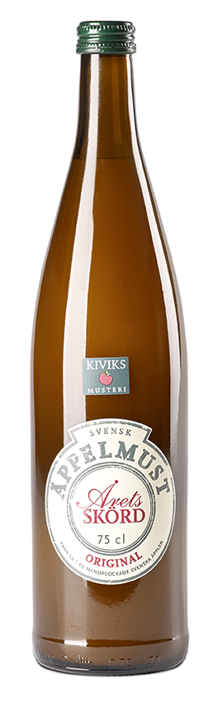
På vår hemsida går det att läsa mer om alla de goda smakerna från Kiviks Musteri. www.kiviksmusteri.se
För mer information och varuprov kontakta
Mikael Adolfsson
Produktchef
Kiviks Musteri AB
Mobil: 072-707 19 81
E-mail: mikael.adolfsson@kiviksmusteri.se
Kiviks Musteri på MyNewsdesk: http://www.mynewsdesk.com/se/pressroom/kiviks_musteri_ab
I södra delen av Kivik, där äppelodlingarna möter Hanöbukten med sina kritvita stränder, ligger Kiviks Musteri.
Här planterade Henric Åkesson 1888 de äppelträd som skulle bli Sveriges första yrkesmässiga fruktodling och lade samtidigt grunden till familjeföretaget Kiviks Musteri. Vi tillverkar frukt- och bärprodukter med fyra generationers samlade kunskap om hur frukt och bär bäst hanteras för att bevara det nyttiga och den nyskördade goda smaken. Kiviks Musteri besöks årligen av 200.000 människor som vill uppleva Äpplets Hus och de vackra trädgårdarna, Musteributiken, Restaurang Kärnhuset, Stinas Café, Plantskolan eller våra populära cider- och mustprovningar.
Vi drivs av en stor kärlek till äpplen, till mat och dryck och till den vackra platsen där vi finns.

